- Методы яркостной и цветовой коррекции изображений.

5.1 Яркостные преобразования изображений

5.1.1 Линейное контрастирование

Слабый контраст - наиболее распространенное свойство ТВ и ИК изображений, обусловленное условиями наблюдения, ограничением диапазона воспроизводимых яркостей и др. Задача контрастирования связана также и с улучшением согласования динамического диапазона изображения и экрана, на котором выполняется визуализация. Если для цифрового представления каждого отсчета изображения отводится 1 байт (8 бит) запоминающего устройства, то входной или выходной сигналы могут принимать одно из 256 значений. В качестве рабочего будем использовать диапазон значений сигнала [0,255]; при этом значение 0 соответствует при визуализации уровню черного, а значение 255 - уровню белого. Предположим, что минимальная и максимальная яркости

исходного изображения равны
f min и
f max
соответственно. Если эти

параметры или один из них существенно отличаются от граничных значений яркостного диапазона, то визуализированная картина выглядит

либо как темная, либо как ненасыщенная, неудобная, утомляющая при наблюдении. Пример такого неудачного представления приведен на рисунке 5.1a.
При линейном контрастировании используется линейное поэлементное преобразование вида:
g (n, m) = af (n, m) + b . (5.2)
Параметры преобразования a и b определяются желаемыми значениями

минимальной
g min
и максимальной
g max
выходной яркости. Решив

систему уравнений:

⎧ g min
⎨
⎩g max
= af min + b
= af max + b

относительно параметров преобразования a и b , получим

⎧ a = ( g max − gmin ) /( fmax −
⇒
⎨
f min ) .

⎩b = ( gmin f max − g max f min ) /( f max −
Можно привести (5.2) к виду:
f min )

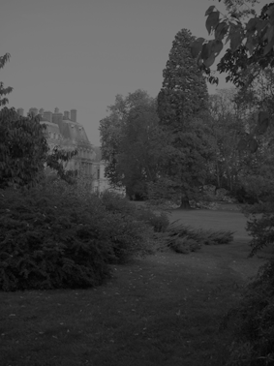
а)б)
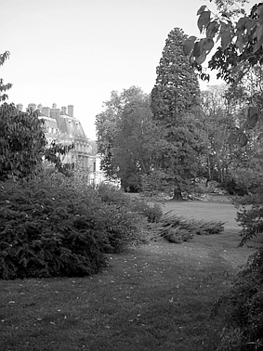

Рисунок 5.1 а) Исходное изображение; б) автоматическое контрастирование
(при 0,005 квантилях слева и справа).

g = f

− f min

( gmax

− g min

) + g

min

. (5.3)

f max −
f min

Линейное контрастирование исходного изображения, результат которого

представлен на рисунке 5.1, выполнено при
g min = 0 и
g max = 255 .

Сравнение двух изображений свидетельствует о значительно лучшем визуальном качестве обработанного изображения. Улучшение связано с

представлением изображения после контрастирования в полном динамическом диапазоне сигнала.

5.1.2 Выделение диапазона яркостей

Выделение диапазона яркостей производится преобразованием, амплитудная передаточная характеристика которого имеет вид, представленный на рисунке 5.2.
Преобразование, выполняемое в соответствии с характеристикой, представленной на рисунке 5.2, позволяет выделить те участки изображения, яркость которых соответствует заданному интервалу
значений [ fл ... fп ]. При этом остальные участки оказываются
представленными некоторым «серым» фоном (имеют яркость,

соответствующую уровню
g min ). Такое преобразование позволяет

повысить детальность наблюдаемой картины в выбранном диапазоне яркостей. Выходное изображение может использовать полный диапазон представления сигнала.
g

gmax

gmin

fmin f л
f

fп fmax

Рисунок 5.2 Амплитудная передаточная характеристика преобразования при выделении диапазона значений сигнала изображения.

5.1.3 Преобразование изображения в негатив

Поэлементное преобразование изображения, позволяющее сформировать негатив исходного изображения, выполняется в соответствии с уравнением:
g(n,m)=(2 L −1) -f(m,n). (5.4) Такое преобразование позволяет повысить различимость белых и серых деталей на темном фоне. Эта процедура может быть также связана, например, с синтезом цветных текстурных изображений для формирования сигнала насыщенности при известном сигнале яркости. Такое применение основано на том, что чем выше яркость сигнала, тем меньше насыщенность вследствие более широкого диапазона спектра отраженного излучения. Иллюстрацией такого соответствия служит рисунок 5.3, на

котором представлены изображения негатива яркости и насыщенности, соответствующие одному и тому же изображению, полученному при натурной съемке.

5.1.4 Степенные преобразования

К степенным преобразованиям яркости относятся преобразования вида:
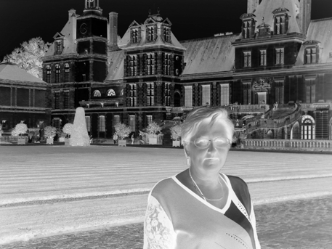
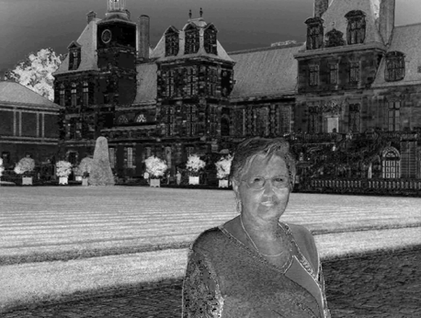

а)б)

Рисунок 5.3 а) Изображение негатива яркостного сигнала изображения; б)
изображение сигнала насыщенности этого же изображения.

g (n,m) = c( f (n,m) +

f0 )γ ,

где
c, f 0 , γ
- неотрицательные константы.

Одним из наиболее часто применяемых в обработке изображений является преобразование, называемое гамма- коррекцией. Пример применения

гамма- коррекции со значениями параметров преобразования
γ = 0,5 представлены на рисунке 5.4.
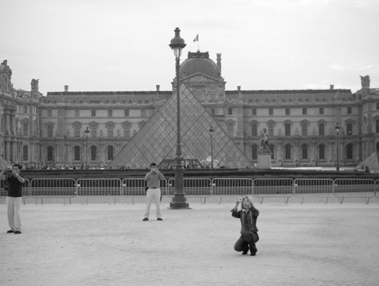

c = 1,
f 0 = 0 ,

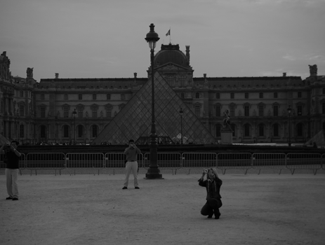

а)б)

Рисунок 5.4 Пример гамма-коррекции. а) исходное изображение, б)
преобразованное.

5.1.5 Логарифмическое преобразование

В ряде случаев оказывается полезным нелинейное преобразование яркости. Одним из таких преобразований является логарифмическое преобразование яркости. Диапазон значений яркости автоматически вписывается в диапазон [0…2 L −1]. Строится гистограмма изображения и оценивается математическое ожидание - mean, минимальное, максимальное значения сигнала. Вычисляются: положительный диапазон PositiveRange =max(2, f max -mean);
отрицательный диапазон
NegativeRange =max(2,mean- f min );
и два коэффициента преобразования: PositiveAlpha=2 L −1 /ln(PositiveRange); NegativeAlpha:=2 L −1 /ln(NegativeRange).
Для всех отсчетов изображения вычисляется разность яркости и среднего значения сигнала:
Bufer=f(n,m)-mean.
На основании этого значения формируется выходное изображение:
⎧ mean + round( PositiveAlpha * ln(Bufer), Bufer ≥ 1
g(n,m)= ⎪mean − round( NegativeAlpha * ln(abs(Bufer )), Bufer ≤ -1.
⎨

⎩⎪ mean,
иначе

5.2 Преобразование гистограмм

При всех поэлементных преобразованиях происходит изменение закона распределения вероятностей, описывающего изображение. При линейном контрастировании сохраняется вид плотности вероятности, однако в общем случае, т.е. при произвольных значениях параметров линейного преобразования, изменяются параметры плотности вероятности преобразованного изображения.
Определение вероятностных характеристик изображений, прошедших нелинейную обработку, является прямой задачей анализа. При решении
практических задач обработки изображений может быть поставлена

обратная задача: по известному виду плотности вероятности
p f ( f ) и

желаемому виду
pg (g )
определить требуемое преобразование
g = ϕ( f ),

которому следует подвергнуть исходное изображение. В практике цифровой обработки изображений часто к полезному результату приводит преобразование изображения к равновероятному распределению. В этом случае

p (g ) = ⎨
⎧1
(g max
− g min ) ,
g min
≤ g ≤ g

max

, (5.5)

g ⎩ 0 ,
иначе

где
g min и
g max - минимальное и максимальное значения яркости

преобразованного изображения. Определим характеристику

преобразователя, решающего данную задачу. Пусть f и g связаны

функцией (5.1), а
Pf ( f ) и
Pg (g )
- интегральные законы распределения

входной и выходной яркостей. Учитывая (5.5), находим:

g
Pg (g ) = ∫

p g (g )dg =

g − g min .
g − g

gmin
max
min

Подставляя это выражение в условие вероятностной эквивалентности
Pf ( f ) = Pg (g ),
после простых преобразований получаем соотношение
g = (g max − g min )⋅ P f ( f ) + g min , (5.6)
представляющее собой характеристику (5.1) в решаемой задаче. Согласно
(5.6) исходное изображение проходит нелинейное преобразование,

характеристика которого
Pf ( f )
определяется интегральным законом

распределения исходного изображения. После этого результат приводится к заданному динамическому диапазону при помощи операции линейного контрастирования.
Таким образом, преобразование плотности вероятности предполагает
знание интегрального распределения для исходного изображения. Как правило, достоверные сведения о нем отсутствуют. Аппроксимация аналитическими функциями, вследствие ошибок аппроксимации, может приводить к существенному отличию результатов от требуемых. Поэтому в практике обработки изображений преобразование распределений выполняют в два этапа.
На первом этапе измеряется гистограмма исходного изображения. Для цифрового изображения, шкала яркостей которого, например, принадлежит целочисленному диапазону [0,255], гистограмма представляет собой таблицу из 256 чисел. Каждое из них показывает количество точек в изображении (кадре), имеющих данную яркость. Разделив все числа этой таблицы на общий размер выборки, равный числу
отсчетов в изображении, получают оценку распределения вероятностей

яркости изображения. Обозначим эту оценку

€p f
(f q ), 0 ≤

f q ≤ 255 . Тогда

оценка интегрального распределения получается по формуле:
q

P€ f
(f q )= ∑ €p
i = 0
f
(f i ).

На втором этапе выполняется само нелинейное преобразование (5.6), обеспечивающее необходимые свойства выходного изображения. При этом вместо неизвестного истинного интегрального распределения используется его оценка, основанная на гистограмме. С учетом этого все методы поэлементного преобразования изображений, целью которых является видоизменение законов распределения, получили название гистограммных методов. В частности, преобразование, при котором

выходное изображение имеет равномерное распределение, называется
эквализацией (выравниванием) гистограммы.
Отметим, что процедуры преобразования гистограмм могут применяться как к изображению в целом, так и к отдельным его фрагментам. Последнее может быть полезным при обработке
нестационарных изображений, характеристики которых существенно различаются в различных областях. В этом случае лучшего эффекта можно добиться, применяя гистограммную обработку к отдельным участкам – областям интереса. Правда, при этом изменятся значения отсчетов и всех
других областей. На рисунке 5.5 приведен пример эквализации,
выполненной в соответствии с изложенной методикой.
Характерной чертой многих изображений, получаемых в реальных изображающих системах, является значительный удельный вес темных
участков и сравнительно малое число участков с высокой яркостью.
Эквализация гистограммы приводит к выравниванию интегральных площадей равномерно распределенных диапазонов яркостей. Сравнение
исходного (рисунок 5.5 а) и обработанного (рисунок 5.5 б) изображений показывает, что перераспределение яркостей, происходящее при
обработке, приводит к улучшению визуального восприятия.

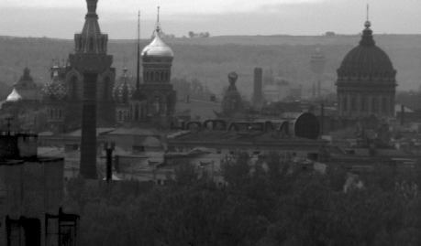
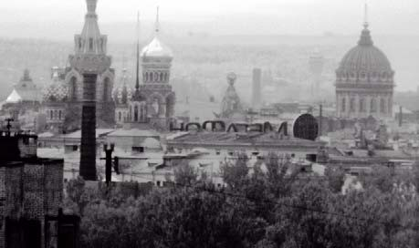

а) б)

в) г)

Рисунок 5.5 Пример эквализации гистограммы изображения. а) Исходное изображение и его гистограмма в); б) преобразованное изображение и его гистограмма г).
5.3 Пороговая обработка полутоновых изображений

Преобразование с амплитудными характеристиками g(f), представленными на рисунке 5.6, превращает полутоновое изображение, содержащее все уровни яркости, в бинарное изображение, отсчеты

которого имеют яркости
g = 0 или
g = 1.

Такая операция называется бинаризацией или бинарным квантованием. Она применяется для выделения области объекта интереса, присутствующего на изображении. Иногда в качестве уровней белого и черного задают другие значения яркости, например, WhiteVM=170 и BlackVM=85 соответственно, с тем, чтобы визуализировать полученное

а) б)



в) г)

Рисунок 5.6 Амплитудные характеристики для бинаризации изображений. а), б) квантование по порогу прямое и инверсное; в) формирование изофот, г) формирование инверсных изофот.

бинарное изображение одновременно с полутоновым изображением.
Основной проблемой при проведении такой обработки является

определение порогов,
f л ,
fп , сравнение с которыми сигнала исходного

изображения позволяет определить значение сигнала выходного изображения в каждой его точке. Когда при математическом описании изображения применяются модели случайных процессов и случайных полей, определение оптимального порога бинарного квантования представляет собой статистическую задачу.





Бинаризации подвергается обычно не исходное изображение, а некоторое производное, полученное после выделения каких-либо свойств

объекта. Например, предварительно может выполняться высокочастотная (ВЧ) фильтрация яркостного компонента или преобразование цветовых координатных пространств и последующая обработка одного из компонентов сигнала изображения. На рисунке 5.7 представлено исходное изображение 5 кепок: желтой, красной, зеленой, малиновой и синей (слева направо) а), гистограмма тонового компонента изображения, полученная после выполнения цветового координатного преобразования RGB – HLS б) и бинарное изображение, полученное в соответствии с характеристикой формирования изофот, представленной на рисунке 5.6 в), выполненной по компоненту тона при порогах Hл=5, Hп=14.

а)в)
б)

Рисунок 5.7 Формирование изофот изображения. Бинаризация выполнена по компоненту тона.

5.4 Применение табличного метода при поэлементных преобразованиях изображений

При визуализации изображений и при выполнении заранее известных

преобразований
ϕ( f )
(например, гамма коррекции с заданным значением

г ) вместо вычисления функции преобразования
g ( f ) = ϕ( f )

(5.7)

в каждой точке изображения производится предварительное вычисление

g ( f )
в соответствии с (5.7) для полного диапазона сигнала. При числе

разрядов квантования равном L, число входных (и выходных) значений равно N=2 L . В результате таких вычислений формируется таблица 5.1. Такая таблица называется просмотровой (LUT - Look up Table).
Таблица 5.1 Вид просмотровой таблицы
Входной сигнал, f | 0 | 1 | 2 | … | 2 L − 2 | 2 L − 1
Выходной сигнал, g | g 1 | g 2 | g 3 | … | g N −1 | g N

Применяется она следующим образом. Входным данным является значение сигнала изображения в текущем отсчете, определяющее номер столбца в первой строке таблицы, а выходным является значение сигнала g во второй строке этого столбца. Таким образом, входной сигнал
является адресом ячейки, где хранится соответствующее ему значение выходного сигнала. При использовании LUT время преобразования не

зависит от сложности функции
вычисления.
ϕ( f ), так как не связано со временем ее

При использовании кодов большой длины для представления сигналов размер таблицы существенно увеличивается. Для ее сокращения весь диапазон входных значений разбивается на поддиапазоны (бины). В таблице каждому бину ставится в соответствие одно значение амплитуды отсчета. Множество значений входного сигнала превышает размер полученной таким образом таблицы. При попадании значения f между
значениями, представленными в столбцах таблицы, применяют интерполяцию - приближенное определение недостающих значений функции g по имеющимся ее соседним значениям. Часто для этой цели используется линейная интерполяция, при которой на участке между заданными значениями функция аппроксимируется отрезком прямой.
Вместе с тем, если при квантовании исходного изображения использовано 8 разрядов, то размер полной таблицы составляет всего 256
адресов для черно-белого изображения и 768 – для цветного. В этом случае таблицы хранятся полностью. Формирование LUT для каждого из трех
компонентов цветного изображения RGB, позволяет представить черно- белое изображение в псевдоцветах, отобразить тепловизионное изображение в ложных цветах, предъявить изображение тонового
компонента после преобразовании цветового координатного пространства RGB в пространство HLS в соответствующих цветах, выполнить гамма- коррекцию сигнала и многие другие функции. Табличное преобразование
эффективно и обеспечивает максимальное быстродействие.

5.5 Особенности применения поэлементной обработки цветных изображений

При улучшении цветных изображений часто необходимо сохранить характеристики цветности изображения. В этом случае обеспечивается независимая обработка по яркости и по цвету [38]. Выполняется преобразование RGB пространства в цветовое координатное пространство яркости и цветности, например, в пространство Стрикланда HLS или в пространство, в основе которого лежит цветовая система Оствальда [33]. В результате преобразования из пространства RGB в пространство HLS возможные значения компонентов изменяются в диапазоне от 0 до 255, а тоновая составляющая, принимающая значения в диапазоне от 0° для красного через оранжевый, желтый, зеленый, голубой, синий до 360° для пурпурного, может быть приведена к диапазону значений от 0 до 252.

Уровни тона с 253 по 255 соответствуют ахроматическому случаю (253- черный, 254-серый, 255-белый). Заметим, что нелинейные преобразования в пространствах Стрикланда и Оствальда приводят к совпадению тоновых компонентов. На рисунке 5.8 представлено тестовое изображение в пространстве RGB (а) и гистограмма распределения RGB компонентов тестового изображения (б). На рисунке 5.9 представлены гистограммы распределения ошибок прямого и обратного преобразования цветовых координатных пространств, связанные с восьмиразрядным представлением данных. Такие преобразования обеспечивают возможность использования алгоритмов обработки полутоновых изображений без нарушения их цветовых характеристик, поскольку яркость практически не зависит от атрибутов цветности.

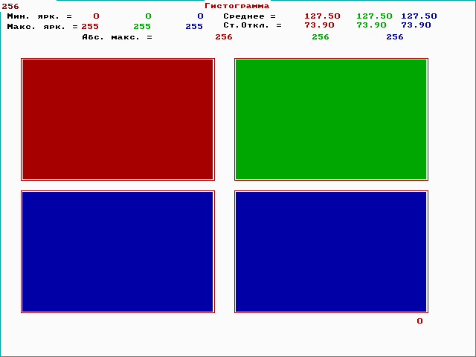


а)б)

Рисунок 5.8 Тестовое изображение. а) Изображение RGB компонентов; б)
гистограмма распределения RGB компонентов тестового изображения.

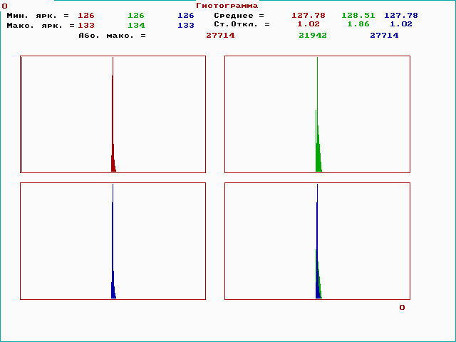
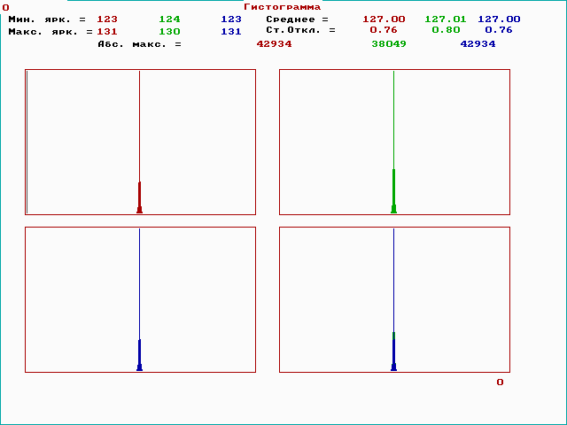

а)б)

Рисунок 5.9 Гистограмма распределения ошибок преобразования цветового координатного пространства RGB в пространство HLS: a) для целочисленного преобразования Оствальда; б) для цветовой координатной системы Стрикланда.

Например, в пространстве HLS в соответствии с рисунком 3.5 в случае изменения яркостного компонента произойдет лишь изменение длины
вектора OP для каждого цветного элемента. Положение точки P′ - точки пересечения вектора с плоскостью треугольника Максвелла - при этом останется на прежнем месте, и, соответственно, не изменятся значения тона и насыщенности.
Кроме того, можно использовать информацию ВЧ составляющей изображения, содержащуюся в компоненте насыщенности. Преобразование из аппаратно-ориентированного цветового координатного пространства в пространство, ориентированное на пользователя, каковым является, в частности, пространство HLS, позволяет выполнять преобразования над изображением, не нарушая баланса белого в изображении, поскольку операции над яркостным компонентом и компонентом насыщенности не приводят к его нарушению, в отличие от операций в пространстве RGB.
С целью повышения контраста изображения рекомендуется использовать линейное контрастирование яркостной составляющей и повышение насыщенности.
Применение алгоритма подчеркивания ВЧ яркостного компонента повышает четкость изображения. Рисунок 5.10 иллюстрирует представленную методику улучшения изображения на этапе его предварительной обработки.
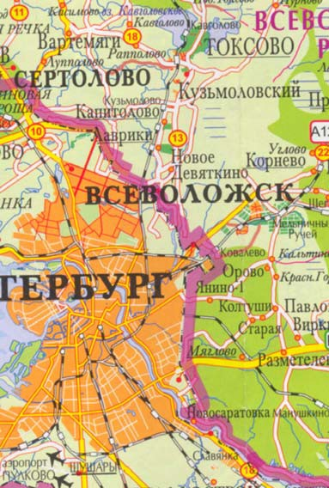

а) 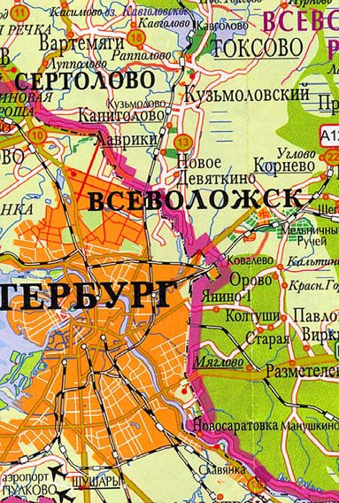 б) Рисунок 5.10 Изображение фрагмента карты: a) исходное изображение в пространстве RGB, б) исходное изображение после повышения контраста, насыщенности и подчеркивания верхних частот.

При наличии неравномерности освещения можно использовать алгоритм компенсации неравномерности по яркостному компоненту, представляющий собой последовательность операций линейной фильтрации в скользящем окне 128×128 элементов, вычитания полученной
оценки математического ожидания неравномерности из исходного сигнала и последующей операции линейного контрастирования.
Особый интерес представляет то обстоятельство, что в насыщенных областях изображения при низкой яркости изображения оценивается относительно высокий контраст мелких деталей изображения. То есть в
областях изображения с низкими уровнями яркостного компонента, где становятся мало различимыми мелкие детали, сигнал компонента насыщенности имеет высокое значение, и, следовательно, улучшает условия наблюдаемости в темных областях. Для улучшения яркостного
сигнала можно использовать информацию сигнала насыщенности в областях низких уровней яркости. При этом сигнал яркости может быть сложен со взвешенным сигналом контурного оператора негатива сигнала
насыщенности.
Эффективным способом повышения цветового контраста в условиях низкой освещенности является накопление сигнала на матрице ПЗС. На
рисунке 5.11 приведен пример, иллюстрирующий улучшение изображения при наблюдении за неподвижными объектами в условиях низкой освещенности.

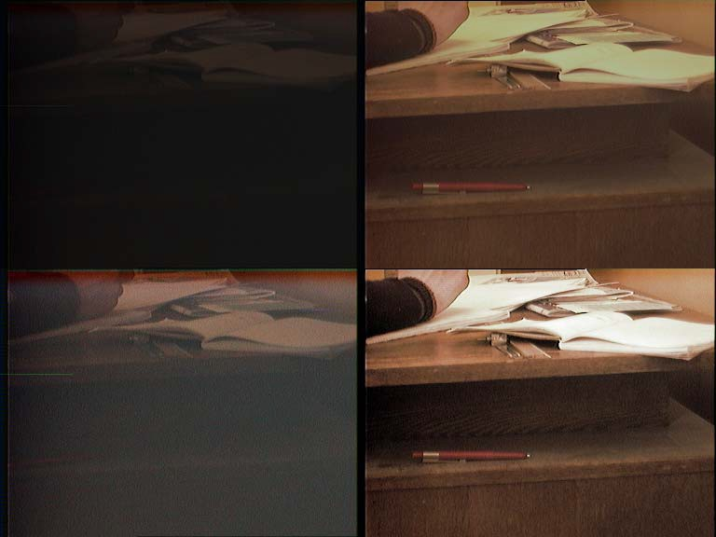

а) б)
в) г)

Рисунок 5.11 a) Исходное изображение без накопления, б) исходное изображение с накоплением 0,5 с; в) улучшенное изображение а; г) улучшенное изображение б).

